

الجمهورية الجزائرية الديمقراطية الشعبية
مديرية التربية لولاية عين الدفلى
متوسطة 05 جويلية 1962 برج الأمير خالد

السنة الدراسية : 2024/2023
المستوى : 4 متوسط
اختبار التجريبي للفصل الثالث في مادة العلوم الفيزيائية و التكنولوجيا
يوم : 2024-05-12 المدة : ساعة و نصف

الجزء الأول : (12 نقطة ) التمرين الأول : ( 6 نقاط).
بغرض تحضير محلول كلور الزنك ، وضعنا في إناء مسحوق الزنك Zn ثم سكبنا عليها حجما كافيا من محلول كلور الهيدروجين ( H⁺ + Cl⁻ ) فانطلق غاز و تشكل المحلول (الوثيقة ــ 1 ــ)
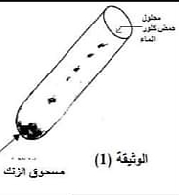
- ـ سم الغاز المنطلق و بين كيف يتم الكشف عنه .
- ـ اكتب المعادلة الكيميائية المنمذجة للتفاعل الحادث
- اثبت أن شوارد الكلور لم تتأثر في التفاعل .
وضعنا المحلول الناتج ( Zn²⁺ +2 Cl⁻ ) في وعاء التحليل الكهربائي مسرياه من الغرافيت (الفحم) ثم حققنا التركيب التجريبي الموضح في (الوثيقة ــ 2 ــ )، بعد غلق القاطعة تشكلت شعيرات معدنية عند المهبط و عند المصعد انطلق غاز أزال لون كاشف النيلة
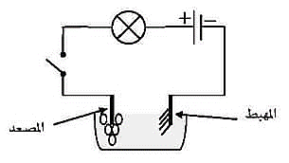
- ـ سم النوع الكيميائي لكل من الشعيرات المعدنية و الغاز المنطلق .
- ـ عبر بمعادلة كيميائية عن التفاعل الحادث عند كل مسرى .
- ـ عبر بمعادلة إجمالية للتفاعل الحادث .
الوثيقة ـ 2 ـ
التمرين الثاني :( 6نقاط ).
بمناسبة 16 أفريل نظمت المؤسسة مسابقة علمية حيث فوّج التلاميذ إلى فوجين و قدم أستاذ الفيزياء الأسئلة التالية:
الفوج الأول : ندلك قضيبا بلاستيكيا بقطعة صوف و قربه دون ملامسة من كرية معدنية معلقة بخيط و غير مشحونة الوثيقة -3-
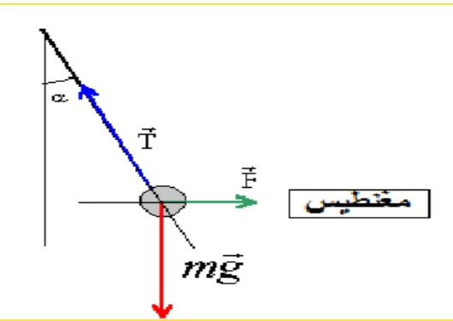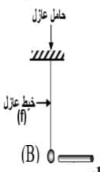
- ـ صف مايحدث للكرية
- ـ حدد طريقة تكهرب كلا من القضيب و الكرية
- اذكر القوى المؤثرة على الكرية
- ـ اثبت أن هذه الكرية في حالة توازن ( تحقق من شرطي التوازن)
الفوج الثاني : نقرب قضيبا قضيبا زجاجيا مدلوكا بقطعة من الصوف من قضيب معدني
الوثيقة -3-
دون ملامسته موضوعا فوق حامل عازل ، يلامس هذا القضيب كرية معدنية معلقة بواسطة
ص 1/2
خيط عازل كما تبينه الوثيقة ـ 4 ـ
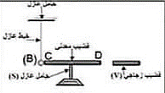
- ـ صف ما يحدث للكرية المعدنية مع الشرح .
- ماذا يحدث للكرية إذا استبدنا القضيب المعدني بآخر خشبي
الجزء الثاني : (8 نقاط )
الوثيقة – 4 -
الوضعية المركبة ( الإدماجية ) :
الوضعية الادماجية:
أرادت ام عبد الناصرتنظيف حوض المطبخ من مادة الكلس CaCO₃ فسكبت كمية من روح الملح HCl لكنها تفاجأت بحدوث فوران و إنطلاق غاز و تحول الكلس إلى المحلول ، فخافت ولم تعرف كيف تتصرف.
1- اعط معادلة التفاعل الناتجة . و ماهي الاحتياطات الواجبة لتجنب ذلك؟
الوثيقة ـ 5 -
2-بعد الانتهاء من عملية التنظيف أرادت الأم غسل ملابسها لكنها تعرضت لصعقة
كهربائية بمجرد لمسها لهيكل الغسالة المعدني
- حدد المشكل الذي تسبب في الصعقة الكهربائية؟
- كيف يمكن تجنبه؟
ب- طلبت الأم من الأب تفحص كل التركيبة الكهربائية للمنزل بحثاً عن أي أخطاء في التركيب لتجنب أي حادث آخر (انظر الوثيقة 2)
-حدد الأخطاء الموجودة في المخطط ( في جدول ) واقترح تعديلات
الوثيقة – 6 -
أو إضافات لتصحيحها.
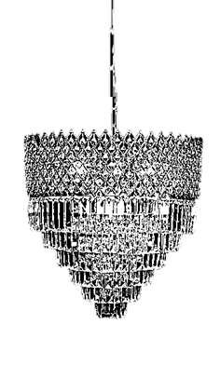
قام الأب بتركيب ثريا( وثيقة-7-) كتلتها m=50kg بواسطة سلسلة موصولة بسقف البيت A.
1- حتى تكون الثريا في حالة توازن،
A
- ما هي القيمة الدنيا التي يجب أن تتحملها السّلسلة؟ دعّم اجابتك بشرطي التوازن
g=10 N/Kg
- مثّل القوى المؤثّرة على الثريا بعد تركيبها باستعمال سلّم الرسم التالي .
1 cm 250 N
الوثيقة ــ 7 ـ


بالتوفيق يا أبطال

ص 2/2

ص 1 / 2
ص 1 / 2

